**ПОЛОЖЕНИЕ**

**о проведении соревнований по робототехнике "Программирование автономной системы**

**"Робосумо-2024"**

1. **Цель и задачи соревнований**
   1. Цель соревнований:

Демонстрация навыков программирования роботов, выполненных на базе конструкторов ЛЕГО Mindstorm или конструкций выполненных с использованием микроконтроллера Arduino.

* 1. Задачи соревнований:

1. Развитие и популяризация технического творчества г. Зеленограде;
2. Популяризация возможностей конструктора ЛЕГО как одного из средств новых технологий развития детей и подростков;
3. Популяризация использования микроконтроллеров как срелства для достижения поставленной цели и как средства для развития детей и подростков.
4. Обмен идеями и опытом по созданию автономных робототехнических систем;
5. Формирование новых знаний и умений и компетенций у детей и подростков в области инновационных технологий механики и программирования..
6. **Порядок, сроки и место проведения.**
   1. Соревнование проводится 23 февраля 2025 года в 12.00 в Государственном учреждении культуры города Москвы "Культурный центр "Зеленоград" (атриум). Начало регистрации с 11.30.
   2. Предварительная регистрация участников соревнований проводится с учетом предварительных заявок (заявки на участие принимаются до 22 февраля путем заполнения формы на сервере: <http://constructive.ucoz.ru/index/zajavka_na_uchastie_v_sorevnovanijakh/0-30>.
   3. В день соревнований участник должен подтвердить свою явку.
7. **Участники**
   1. К участию в соревнованиях приглашаются дети и подростки в возрасте от 7 до 17 лет.
8. **Инспекция роботов**
   1. Робот должен соответствовать требованиям предъявляемых в приложении №1.
   2. Участник соревнований должен поместить своего робота в инспекционную область. После подтверждения судьи, что робот соответствуют всем требованиям, он допускается к соревнованиям.
   3. Если при осмотре робота будет найдено нарушение в конструкции, то судья даёт время на устранение нарушения. Однако, если нарушение не будет устранено до начала соревнований, робот не сможет участвовать.
   4. У одного участника может быть только один робот.
9. **Правила проведения соревнований**
10. Соревнования проводятся в следующих классах:

* Мобильные роботы на базе конструкторов Lego (до 1000гр).
* Мобильные роботы на базе Arduino.

1. Бой проходит между двумя автономными роботами. Цель состязания - вытолкнуть робота-противника за пределы ринга (см. Приложение № 2).
2. Поединок состоит из трех раундов или проводится до 2-х побед одного из роботов.
3. Чистое игровое время раунда 1,5 минуты (90 секунд), за исключением специального решения судьи. В игровое время не входят технические задержки и игровые паузы. По требованию судьи время раунда может быть продлено.
4. Робот, выигравший два раунда, выигрывает матч. Если матч не выигран ни одним из роботов, то проводится специальный поединок с изменёнными условиями расстановки роботов, для выявления победителя. Победитель/проигравший в матче может быть определен судьями в матче-реванше или посредством голосования судейской коллегией.
5. Безоговорочно проигравшим раунд считается робот, полностью оказавшийся за пределами ринга.
6. Во время боя в зоне состязаний разрешается находиться только участникам соревнований, членам оргкомитета и судьям (тренерам запрещено).
7. После начала раунда и до объявления окончания раунда запрещается вмешиваться в работу робота (дистанционное управление или физические прикосновения).
8. Во время проведения раунда вокруг ринга должна соблюдаться свободная зона шириной не менее 1м. Свободная зона вокруг ринга необходима, чтобы не создавать помех роботам. Присутствие участников соревнований в свободной зоне во время раунда наказывается штрафом.

**Расстановка роботов**

1. По указанию судьи участники соревнования подходят к рингу, для установки роботов в стартовую позицию.
2. Ринг условно разделяется на 4 квадранта.
3. Роботы всегда должны быть размещены в двух противоположных квадрантах.
4. Каждый робот должен быть направлен в противоположную сторону от противника.
5. Роботы могут быть размещены в любом месте внутри квадранта.

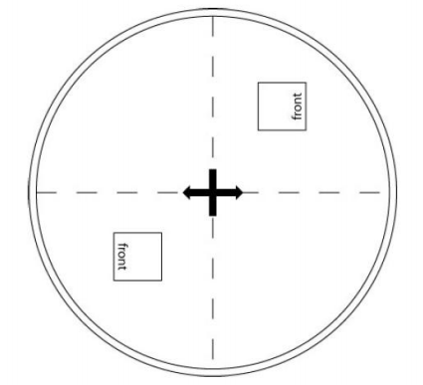

Рис. 1. Размещение роботов

**Начало поединка**

1. Начало раунда объявляется судьёй.
2. При получении команды участники раунда одновременно запускают программы, и немедленно покидают свободную область вокруг ринга.

**Завершение поединка**

1. Команду для остановки поединка даёт судья.
2. Участники раунда забирают роботов из зоны ринга.
3. По завершению раунда судья объявляет победителя раунда.
4. По завершению трёх раундов судья объявляет победителя матча.

Раунд может быть переигран при возникновении следующих обстоятельств:

1. Роботы запутались или вращаются друг относительно друга, без какого либо изменения их положения в течение 5 секунд.
2. Оба робота остановились на время, большее 5 секунд.
3. Оба робота касаются области за рингом одновременно и определить первенство невозможно.

**Определение победителя**

Победа в раунде дается в следующих случаях:

1. Робот соперника вытолкнут за пределы ринга (робот касается колёсами пространства за пределами ринга).
2. Робот соперника самостоятельно покинул ринг.
3. Один из роботов остановился более чем на 5 секунд раньше другого. В этом случае одно очко присуждается последнему двигающемуся роботу.
4. Робот все время вел себя гораздо активней своего соперника. Если один из роботов явно не пытается атаковать своего соперника в течение 10 секунд, то его сопернику может быть присуждена победа в раунде.

Поражение в раунде может быть засчитана если:

1. Кто-либо из операторов нарушил пределы свободной зоны во время раунда.
2. Робот начал движение раньше истечения 5 секунд после команды о начале раунда (технический фальстарт).
3. Фальстарт оператора робота (оператор нажал стартовую кнопку раньше команды судьи).
4. Высказаны требования об остановке поединка без веских на то оснований.
5. Задержано начало раунда дольше, чем на 30 секунд без особого распоряжения судьи.
6. Во время поединка выявлены несоответствия робота техническим требованиям.
7. Некорректное поведение игрока, в т. ч. - оскорбительное поведение и оскорбительные высказывания.
8. При получении двух штрафных очков раунд считается проигранным.
9. **Судейство**
10. Организаторы оставляют за собой право вносить в правила состязаний любые изменения.
11. Контроль и подведение итогов осуществляется судейской коллегией в соответствии с приведенными правилами.
12. Судьи обладают всеми полномочиями на протяжении всех состязаний; все участники должны подчиняться их решениям.
13. Если появляются какие-то возражения относительно судейства, участник имеет право в письменном порядке обжаловать решение судей не позднее 10 минут после окончания выступления. По истечении этого времени претензии не принимаются.
14. Переигровка может быть проведена по решению судей в случае, когда робот не смог закончить выступление из-за постороннего вмешательства, либо, когда неисправность возникла по причине плохого состояния игрового поля, либо из-за ошибки, допущенной судейской коллегией.
15. **Порядок награждения победителей**

Победители получают первое, второе и третье место в каждой номинации и награждаются дипломами ГАУК г.Москвы "Культурный центр "Зеленоград". Результаты и имена победителей после подведения итогов будут опубликованы на сайте <http://konstructive.ucoz.ru/>

Организатор соревнований:

Государственное учреждение культуры города Москвы "Культурный центр "Зеленоград"

Телефон для справок: 8(903) 125-20-34 Косицын Сергей Юрьевич, руководитель Московской городской творческой студии "Конструктив".

Приложение № 1

к Положению о проведении соревнований по робототехнике "Программирование автономной системы

"Робосумо-2025"

**Технические требования к роботу**

1. Для роботов построенных на базе конструкторов ЛЕГО. Вес робота не должен превышать:

- Тяжелые до 1000гр.  
 Роботы должны быть построены с использованием только деталей конструкторов ЛЕГО Mindstorms. В конструкции роботов нельзя использовать винты, клеи, веревки или резинки для закрепления деталей между собой.

1. Мобильные роботы на базе Arduino до 1000 гр.
2. У роботов всех классов должна быть явно выраженная передняя часть.
3. Максимальная ширина робота 250 мм, длина 250 мм, высота 250 мм.
4. Робот должен быть автономным, т.е. не допускается дистанционное управление роботом.
5. В конструкции робота можно использовать только один микрокомпьютер.
6. В конструкции робота можно использовать только один датчик определяющий расстояние (ультразвуковой или инфракрасный). Количество других датчиков (косание, цвет, гироскоп) не регламентируется.
7. В ЛЕГО-конструкциях разрешено использовать только двигатели и датчики конструкторов ЛЕГО Mindstorms.
8. В ЛЕГО-конструкциях не разрешается изменять любые оригинальные части (например: NXT, двигатель, датчики, детали и т.д.).
9. В ЛЕГО-конструкциях функция Bluetooth на микрокомпьютере NXT\EV3 должна быть отключена, загружать программы следует через кабель USB.
10. После запуска программы робот должен оставаться на одном месте в течение 5 секунд и лишь затем имеет право переходить к активным действиям.*
11. По истечении пятисекундной паузы до начала активных действий* разрешается самостоятельная трансформация робота (робот может изменить свои размеры - перейти в "разложенное состояние").
12. При трансформации робот может увеличиваться в размерах, но физически не должен разделяться на части, а должен оставаться единым целым**.
13. Размер робота в "разложенном" состоянии не должен превышать 30Х30Х30 см.
14. Запрещается использование устройств, создающих активные помехи для сенсоров противника.
15. Запрещено использование каких-либо клейких приспособлений на колесах и корпусе робота.
16. Запрещено использование каких-либо приспособлений, дающих роботу повышенную устойчивость, например, создающих вакуумную среду.
17. Запрещено использовать жидкие, порошковые и воздушные вещества, в качестве оружия против робота-соперника.
18. Запрещены любые огнеопасные и взрывоопасные устройства и вещества.
19. Запрещено использовать конструкции, которые могут причинить физический ущерб рингу или роботу-сопернику.
20. Во время проведения поединка робот может быть оснащен легкоразличимой меткой - номером, назначаемым каждому участнику соревнований.
21. Робот, не соответствующий требованиям, не будет допущен к участию в соревнованиях, либо результат робота будет аннулирован.
22. Участники имеют право на оперативное конструктивное изменение робота между раундами и матчами (в т.ч. - ремонт, замена элементов питания и проч.), если внесенные изменения не противоречат требованиям, предъявляемых к конструкции робота и не нарушают регламентов соревнований.
    1. После окончания времени отладки нельзя модифицировать или менять роботов (например: загрузить программу, изменять конструкцию, менять батарейки). Также участники не могут просить дополнительного времени.
    2. Под активным действием понимается начало движения робота (в т.ч. – разворот).
    3. Роботы, развалившиеся на две и более части, проигрывают матч, однако отвалившиеся детали и части конструкции робота с общей массой меньше 5г, не приводят к проигрышу в раунде.

Приложение № 2

к Положению о проведении соревнований по робототехнике "Программирование автономной системы

"Робосумо-2025"

**Спецификация ринга**

Ринг представляет собой белый круг с чёрной ограничительной линией толщиной в 5 см. Ринг может быть в виде подиума высотой 10 - 20 мм.

* + Диаметр ринга - 110 см.
  + Цвет ринга - белый.
  + Цвет ограничительной линии - черный.
  + Ширина ограничительной линии - 5 см.

Стартовые зоны определяются судьей.

Во время проведения поединка вокруг ринга должна соблюдаться свободная зона шириной не менее 1 м. Свободная зона вокруг ринга может быть отмечена специальным образом.

Ширина свободной зоны вокруг ринга должна быть не менее 1м., чтобы не создавать помех роботам. Присутствие участников в свободной зоне во время поединка наказывается штрафом.

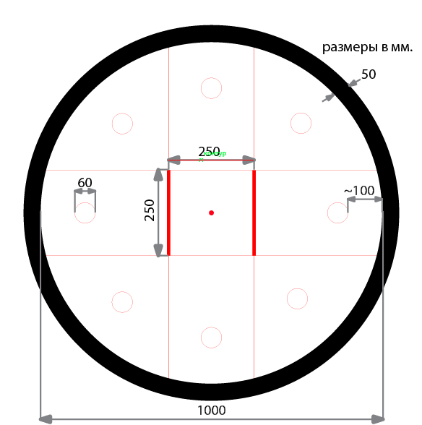

Рис.2 Ринг.